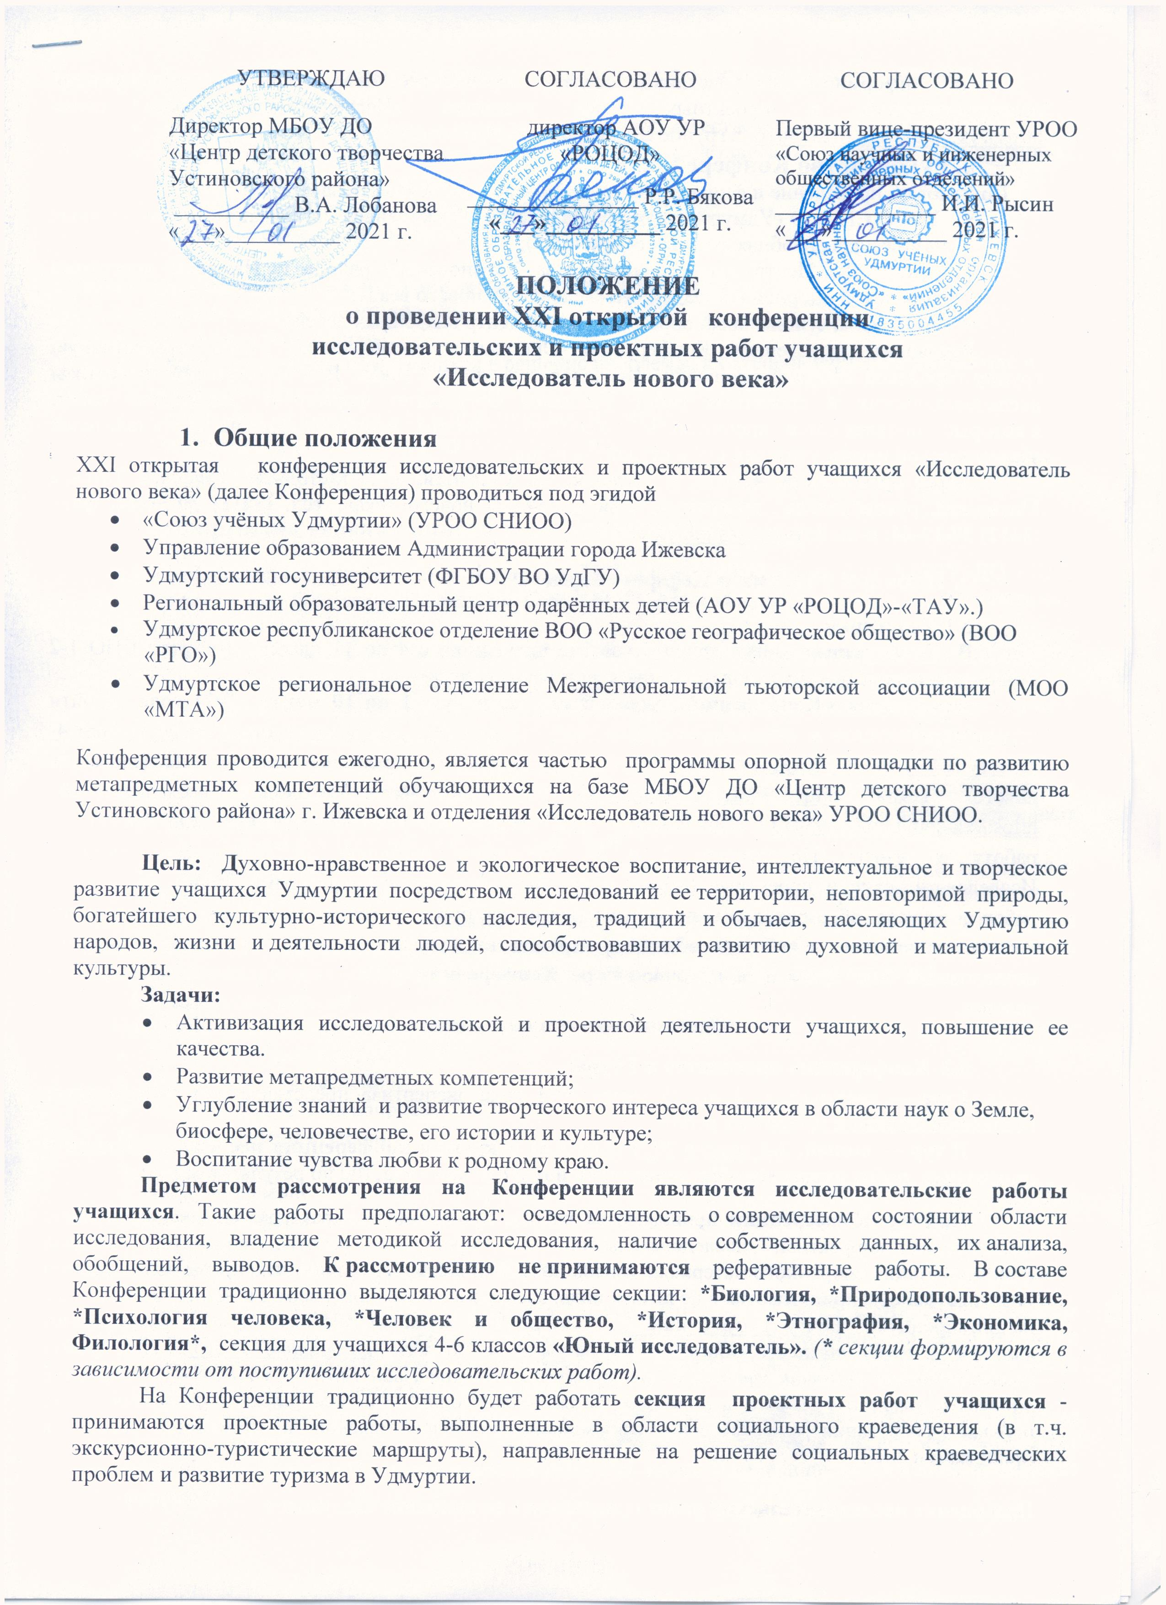

Для информирования участников создано мероприятие «XXI открытая конференция исследовательских и проектных работ учащихся «Исследователь нового века» https://vk.com/event202378016 в группе ВК «Школа исследователей».

2. Руководство Конференцией
Подготовку, проведение и финансирование Конференции осуществляют:
- УРОО СНИОО (Удмуртская республиканская общественная организация «Союз научных и инженерных общественных отделений»);
- МБОУ ДО Центр детского творчества Устиновского района г. Ижевска: программа городской опорной площадки «Исследователь нового века»;
- АОУ УР «Региональный образовательный центр одарённых детей».
Руководит проведением Конференции Оргкомитет, включающий в себя инициативную группу городской опорной площадки «Исследователь нового века». Для организации экспертизы исследовательских и проектных работ учащихся Оргкомитет формирует Экспертный совет, в который привлекаются специалисты по соответствующим направлениям из представителей академической науки, учителей ОУ и студентов вузов.
Адрес оргкомитета: 426073, г. Ижевск, ул. Союзная, д.75. Методист Трясцина Татьяна Матвеевна, руководитель программы «Исследователь нового века»; тел. (3412) 30-58-44, факс (3412) 37-17-44; e-mail: is-ttm@mail.ru

3. Порядок участия в Конференции

3.1 Участники.
В Конференции могут принять участие школьники с 4 по 11 классы, студенты СПО 1-2 курсов, как отдельные исследователи, так и авторские коллективы.
Для участия в Конференции необходимо участнику с 1 по 10 марта 2021 года пройти регистрацию в гугл-форме https://docs.google.com/forms/d/1k1ALYuVnSK4-ZnMYGiEVowifi79VMGO1Wy2E0N_g_zA/edit?usp=sharing или по ссылкам на сайте «Исследователь нового века» https://sled2017.nethouse.ru и ВКонтакте «Школа исследователей» https://vk.com/club44495473 (Приложение 1) и представить исследовательскую или проектную работу и тезисы (Приложение 2 и 3). Обратите внимание на содержание тезисов. Исследовательские и проектные работы могут быть представлены авторами лично, не более 1 работы, а также образовательными учреждениями на более 3 работ на секцию. При наличии нескольких авторов, в работе необходимо отразить вклад каждого автора на этапах проведения исследования или проекта, а на очном туре Конференции работу представляет (защищает) 1 человек.

3.2 Конференция проводится в 2 тура:
I тур — заочный. С 1 по 25 марта 2021 года экспертиза представленных в Оргкомитет исследовательских и проектных работ.
II тур — очный. 3-4 апреля 2021 года XXI открытая конференция исследовательских и проектных работ учащихся «Исследователь нового века» - участие по результатам I тура.

На I тур Конференции принимаются работы проблемного характера, включающие этапы методически корректной исследовательской или проектной работы, обработки, анализа и интерпретации собранного материала, имеющие содержательный анализ литературы по выбранной тематике. Работы принимаются в печатном виде, электронный вариант работы и тезисы высылаются на электронную почту is-ttm@mail.ru. Электронный вариант работы должен быть одним файлом + файл тезисов. Общий «вес» работы не должен превышать 5 Мб. Имя файла соответствует фамилии ученика и номеру школы (Иванов Иван МБОУ СОШ № 4). Название работы в заявке и в работе, и в тезисах должны совпадать. В одном файле должна быть одна работа. Требования к текстовому оформлению исследовательской и проектной работы в приложении 2 и 3.

При оценке исследовательских работ принимаются во внимание следующее:
- Соответствие содержания сформулированной теме, поставленным цели и задачам;
- Проблемность работы;
- Наличие содержательного анализа литературы, его качество и ссылки на источники;
- Корректность методик исследований, наличие представлений у авторов о допущениях, производимых при реализации методики;
- Соответствие выводов полученным результатам;
- Культура оформления материалов.

При оценке проектных работ принимается во внимание следующее:
- Степень завершенности проекта
- Актуальность проблемы;
- Собственный вклад обучающихся в решение проблемы, их степень участия в разработке и реализации проекта;
- Социальная направленность и практическое значение;
- Ожидаемая эффективность результатов проекта;
- Культура оформления материалов.

4. Форма проведения очного тура Конференции

  - Конференция состоится 3 и 4 апреля 2021 года с 9.00 ч. на базе МБОУ ДО «ЦДТ Устиновского района», г. Ижевск, ул. Союзная, 75. (Проезд автобусом №40, 18 до остановки «Союзная»).
- Защита исследовательских работ проводится в форме стендовых сообщений по секциям, без мультимедийной презентации. Требования к стенду в приложении 4.
- Защита исследовательских работ старшеклассников, участвующих в данной Конференции более трёх раз подряд, будет проходить в академической форме в актовом зале с мультимедийной презентацией исследовательской работы, без стенда.
- Защита проектных работ проводится в форме стендового сообщения с мультимедийным сопровождением реализованного проекта (презентация дополняет стенд и выступление, а не повторяет его).
4.2 Регламент выступления 7 минут и 3-5 минуты для ответов на вопросы экспертов и участников конференции. На защите приветствуется наличие демонстрационных материалов (портфолио исследования или проекта, материалы, иллюстрирующие механизм выполнения исследования или реализации проекта, коллекции, анкеты и их обработка, проектные продукты, пособия, фотоальбомы и т.п.), которые оцениваются как демонстрационный материал.
4.3 Критерии оценки
Критерии оценки стендовых сообщений и устных докладов:
- Владение терминологией;
- Доступность объяснения;
- Умение отвечать на вопросы.
Критерии оценки стендов:
- Композиция и содержание;
- Наличие демонстрационного материала;
- Качество оформления стенда.

5. Подведение итогов и награждение

Итоги I тура Конференции подводятся Экспертным советом до 25 марта 2021 г. Каждая работа получает рецензию или отзыв и направляется автору или руководителю по Эл почте и/или можно ее получить в оргкомитете. Авторы работ, получившие положительные рецензии, а также их руководители, приглашаются на II тур, очный.
На II туре Конференции работают 2 комиссии: экспертный совет (жюри) и комиссия независимых экспертов – все участники конференции. Независимая экспертиза определяет победителя в номинации «Приз зрительских симпатий». Итоги II тура подводятся в день проведения Конференции.
После обработки результатов Конференции каждый участник получает «Аналитический лист» с баллами по каждому критерию оценивания работы в сравнении со средним и мах значений по секции. На каждой секции работает эксперт-наблюдатель. Результаты наблюдения публичного выступления с уровнем самооценки участника также доводятся до каждого участника Конференции. (Эти материалы можно получить в оргкомитете).
Победители Конференции награждаются дипломами организаций-учредителей, а при наличии средств и памятными подарками. Участникам Конференции вручаются сертификаты. Образовательному учреждению Устиновского района, которое результативно развивает исследовательскую деятельность учащихся, вручается переходящий кубок соответствующего направления.
Старшеклассники, победители в секциях «Биология» и «Природопользование» при поступлении в УдГУ получат баллы в «Личное портфолио достижений»: победители – 10 баллов,(1 место) призёры – 5 баллов (2 и 3 место). (Информация о порядке учёта индивидуальных достижений поступающих в УдГУ).
Победители всех секций автоматически будут внесены в Реестр одарённых детей Удмуртской Республики, которое формирует образовательный центр «ТАУ».
Призёры секции «Природопользование», «География», «Биология» и «Краеведение» получают рекомендацию от Удмуртского регионального отделения РГО на конкурсное участие в профильных сменах в ВДЦ «Орлёнок», «Артек», «Смена», «Океан».
Наиболее интересные исследовательские работы, представленные на Конференции, публикуются в журнале «Вести краеведов Удмуртии».
Лучшие исследовательские работы участников, будут делегированы на конкурсы исследовательских работ разных уровней: Конкурс «Юношеские чтения им. В.И. Вернадского» и «Тропою Вернадского» (Москва), Фестиваль «Леонардо» (Москва), конкурс «Открой в себе учёного» (СПб), «Поволжская экологическая конференция» (Казань), НПК учащихся им. Н.И.Лобачевского (Казань). Участники получат необходимое научное и психолого-педагогическое сопровождение в подготовке к конкурсам.

Приложение 1.
Регистрация на участие в XXI открытой конференции исследовательских и проектных работ учащихся
«Исследователь нового века»
Необходимо пройти регистрацию в гугл-форме, которая будет открыта с 25 февраля по 10 марта. Ссылка на регистрацию: https://docs.google.com/forms/d/1k1ALYuVnSK4-ZnMYGiEVowifi79VMGO1Wy2E0N_g_zA/edit?usp=sharing
(или по ссылкам на сайте «Исследователь нового века» https://sled2017.nethouse.ru
ВКонтакте «Школа исследователей» https://vk.com/club44495473 )

Необходимые данные для регистрации
Ф.И.О.  учащегося,  полностью | Дата рождения | Класс/ Курс | Место обучения с указанием адреса | Контактные данные. Телефон участника или его родителя (законного представителя) | Контактные данные. Email участника или его родителя (законного представителя) | Название работы | предполагаемая секция | Ф.И.О. руководителя полностью | Телефон  и e-mail для отправки рецензии

Заявки и работы принимаются по 10 марта 2021 года.
в печатном виде + обязательно эл. вариант исследовательских и проектных работ, и тезисов
выслать на эл почту is-ttm@mail.ru
Приложение 2.
Требования к содержанию и оформлению тезисов исследовательской работы.
Объем текста тезисов – 1 страница. Поля на странице такие же, как в исследовательской работе. Размер шрифта 12пт, межстрочный интервал -1. Заголовок тезисов печатается жирным шрифтом и форматируется по центру. Точка в конце заголовка не ставится. Фамилия и имя автора (указывать полностью), школа, класс, фамилия, имя отчество руководителя (учителя) и научного консультанта, а также образовательное учреждение печатаются жирным шрифтом и форматируются по левому краю. В тезисах необходимо в предельно краткой форме изложить основные положения исследовательской работы без подробных комментариев, без указания списка использованной литературы: 1.Цель, задачи и гипотеза, объект и предмет исследования. 2. Место проведения исследования. 3. Методы и методики исследования. 4. Выводы. 5. Исследование завершено или будет иметь дальнейшее продолжение, и в каком направлении. 6. Личностное отношение автора к проведенному исследованию: во время выполнения исследовательской работы, что нового открыл для себя, чему научился, какое новое приращение личности произошло и т.п.

Требования к оформлению исследовательской работы
В оформленной работе должна строго просматриваться структура научного исследования.
Работа должна быть выполнена без исправлений на лицевой стороне белой бумаги стандартного формата А4 . Шрифт - типа Times New Roman Cyr, размер 12-14пт, межстрочный интервал 1,5. Допустимо рукописное оформление отдельных фрагментов (формулы, чертежный материал и т.п.), которые выполняются пастой (тушью) черного цвета. Объем работы зависит от конкретных целей и условий ее выполнения.
Нумерация страниц начинается со страницы 2 (первой страницей считается титульный лист, который не нумеруется). Номер страницы ставится внизу страницы справа. Возможны колонтитулы.
Поля на странице имеют размеры:

- верхнее поле, включающее номер страницы- 2 см;
- левое поле- 3 см;
- правое поле- 1,5 см;
- нижнее поле- 2 см.

Работа сшивается с левого края вместе с титульным листом и приложениями в скоросшиватель или специальную папку (с прозрачной верхней обложкой) без «файлов».
Титульный лист исследовательской работы является обязательным элементом учебно-исследовательской работы. Титульный лист содержит выходные данные: название конференции, секция, тема исследования, сведения об авторе (фамилия и имя полностью, класс и название учебного заведения), сведения о руководителе и научном консультанте (фамилия, имя, отчество полностью, должность, место работы, ученая степень).
Введение, заключение, список литературы и приложение начинаются с новой страницы. Каждая глава основной части нумеруется и начинается с новой страницы.
Если в главах имеются параграфы, имеющие заголовки, они нумеруются при помощи двойной нумерации. Например:

Глава 1. Роль маршала Жукова в Великой Отечественной войне
- Начало войны
- Период 1942-1943 гг.
Ссылки в тексте работы обязательны на источники информации и используемую литературу, на каждую книгу или статью, приведенную в списке источников информации. Возможно ссылки оформлять в виде нумерованных сносок с комментариями. На каждой странице сноски нумеруются заново, комментарии располагать в нижней части страницы. Можно использовать также сквозную нумерацию, в этом случае комментарии располагают в конце главы или всего текста работы. В качестве комментариев к сноскам под соответствующими номерами могут содержаться ссылки на источники, литературу с указанием автора и названия, а также произвольные комментарии и пояснения, расшифровка терминов и т.п. Приложения должны быть пронумерованы и озаглавлены. В тексте работыа на них должны содержаться отсылки.
Список литературы оформляется с новой страницы в алфавитном порядке. Информация по каждому изданию заносится в список (обратите внимание на разновидности изданий: авторская книга, сборник, статья из сборника или периодического издания, публикация в Интернете). Для верстки работы рекомендуется использовать программу Microsoft Word. Чаще всего, если существует требование представления работы в электронном варианте, запрашивается формат документа Microsoft Word. К тому же эта программа имеет все необходимые возможности, автоматизированные операции по форматированию и оформлению текста.
Для грамотного и рационального использования технологий Microsoft Word необходимо выполнить следующие требования:
- Красные строки должны быть образованы только за счет специального отступа (нельзя – за счет пробелов и табуляций). Отступ красной строки – 1- 1,5 см.
- Центрирование и выравнивание абзацев нельзя оформлять за счет пробелов(!), это реализуется при помощи параметров форматирования абзаца.
- Начало новой страницы нельзя организовывать за счет символов абзаца(!), для этого используется жесткий разрыв страниц или параметр абзаца «С новой страницы».
- Страницы должны быть пронумерованы автоматически (при помощи аппарата «Вставка номеров страниц»). Нумерация страниц ведется в поле колонтитула.
- Если в тексте встречаются перечисления, они должны быть оформлены при помощи автонумерованного или маркированного списка.
- Оглавление должно быть оформлено на основе таблицы стилей.
- Список литературы должен быть отсортирован в алфавитном порядке и пронумерован автоматически.
- Текст должен быть проверен на грамматические и орфографические ошибки.
- Можно в колонтитул документа включить имя автора и название работы. Шрифт колонтитула должен быть мельче, чем основной шрифт.
Титульный лист

XXI открытая конференция исследовательских и проектных работ учащихся
«Исследователь нового века».

Секция: Человек и общество

Исследовательская работа
Изучение ситуации с курением в среде подростков
(на примере обучающихся 9-11 классов МОУ СОШ №81 г. Ижевска)

Автор:  Вишнякова Анна  ученица 10б класса  МБОУ СОШ №81 г. Ижевска | Руководитель:  Ворожцова Тамара Владимировна,  учитель химии МБОУ СОШ №81  Научный консультант:  Малькова Ирина Леонидовна  к.г.н., доцент кафедры природопользования УдГУ
Ижевск 2021
Приложение 3.
Структура проекта

1.Паспорт проекта
Название проекта
Состав проектной группы
Проблема
Цель проекта
Задачи проекта
Целевая группа
Продукт
Сроки реализации проекта
Презентация проектного продукта
2.Постановка проблемы (значимость проблемы для общества или группы людей, статистические данные, данные соцопроса, цитаты представителей органов местной власти, ученых).
3.Содержание проекта (цель, задачи, характеристика проектной группы -наличие опыта реализации проектов, партнеры, целевая аудитория, проектный продукт и критерии, которым он должен соответствовать, сроки реализации проекта).
4.План реализации проекта (график и таблица подготовки проекта, этапы, мероприятия, сроки, исполнители, какие аналогичные проекты выполнялись, какие методы применялись ранее и применяются сейчас, с какими результатами).
5.Оценка проекта (оценка качества проектного продукта, оценка хода работы, оценка результатов проекта, в какой форме был презентован проектный продукт, перспективы дальнейшего развития проекта)
6.Бюджет проекта и его обоснование (бюджет или смета расходов)
7.Приложения (все, что не вошло в основную часть проекта: газетные публикации о проекте и о проблеме, письма поддержки, фотографии о реализации проекта и т.п.)
Титульный лист

XXI открытая конференция исследовательских и проектных работ учащихся
«Исследователь нового века».

Секция: Проектные работы

Проект
Автобус для слабовидящих детей

Автор:  Обухов Андрей  ученик 7б класса  МБОУ СОШ №53 г. Ижевска | Руководитель:  Болоткова Елена Михайловна,  учитель географии МБОУ СОШ №53  Научный консультант:  Малькова Ирина Леонидовна  к.г.н., доцент кафедры природопользования УдГУ
Ижевск 2021
Приложение 4.
Требования к оформлению стендового сообщения
На современных научных конференциях приняты определенные требования к стандартизации содержания стендов.
Размер плаката для стендового доклада (постера) не должен превышать 800*800 мм. В верхней части располагается полоска шириной около 105мм, содержащая название работы, выполненное шрифтом 48 (12 мм высоты прописной буквы). Под названием на той же полосе – фамилии имя авторов и руководителя, научного консультанта, учреждение, город, где выполнена работа - шрифтом 36 (8мм высоты прописной буквы). В левом углу полоски должен быть выделен индивидуальный номер стенда, который сообщается при регистрации. Опыт предыдущих Конференций показывает, что наиболее удобно выполнять стенд на стандартном листе плотной бумаги или же на восьми вертикально ориентированных обычных листах бумаги формата А4 (210*297 мм). Отдельно заготовьте полоску с названием работы и сведениями об авторе, учреждении и научном руководителе (ее можно сделать из полосы бумаги или же использовать три половинки листа А4, разрезанного вдоль пополам). В любом случае вы сможете закрепить ее на щите при помощи булавок и клейкой ленты.
Текст, содержащий основную информацию о проделанном исследовании (цели и задачи, методы исследования, полученные результаты и выводы) должен быть выполнен шрифтом Times New Roman Cyr, размер 20 или 22 через 1,5 интервала. При отсутствии необходимой оргтехники возможно отклонение от стандарта. Информативность и убедительность предоставляемого материала зависит от качества иллюстративного материала (т.е. графиков, таблиц, рисунков и фотографий). Таблицы не должны быть перегружены цифровым материалом. Рисунки и графики должны иметь пояснение. Весьма уместно использование цветной графики. Фотографии должны нести конкретную информационную нагрузку. Оптимальное соотношение текстового и иллюстративного материала примерно соответствует 1:1 по занимаемой площади стенда.
Любая дополнительная информация о проведенном исследовании (фотоальбом, гербарий, коллекция минералов и т.п.) может быть представлена автором непосредственно во время защиты - это демонстрационный материал и он оценивается. После окончания защиты стенды полностью возвращаются авторам.
Не забывайте, что стенд предназначен для того, чтобы кратко и наглядно ознакомить экспертную комиссию, других участников и гостей Конференции с содержанием вашей работы и достигнутыми результатами. Это не плакат, рекламирующий ваше исследование. Поскольку материал стенда не может охватить все исследование, будьте готовы ответить на вопросы экспертной комиссии и пояснить любой текстовый и иллюстративный материал стенда.
Пояснения
В случае необходимости участнику может быть предоставлен столик для размещения демонстрационных материалов (дополнительных материалов - гербарий и пр.).



